你现在是一名儿童数千故事创作专家，请帮我生成一个主题是《勇敢说”不“》的儿童睡前故事视频脚本，视频时长为4分钟，主角为一名叫豆豆的小兔子，迪士尼风格，保留对应的画面和旁白

### ****《勇敢说“不”》****

## ****时长：4分钟**** ****主角：小兔子豆豆**** ****风格：迪士尼动画风格****

#### ****[场景1：阳光明媚的森林]****

**画面**：阳光透过树叶洒下斑驳的光影，小兔子豆豆蹦蹦跳跳地穿过森林。背景里鸟儿唱歌，森林里充满生机。

生成迪士尼风格图片，画面比例16:9,gen_id:mbaeGVinnRLBkatj

**旁白**：  
在一个美丽的森林里，住着一只可爱的小兔子，叫豆豆。豆豆热心又友善，大家都很喜欢他。可最近，豆豆有个烦恼——他总是不敢对别人说“不”。

#### ****[场景2：豆豆与刺猬比利]****

**画面**：刺猬比利推着一辆小推车，里面装满了松果。他看见豆豆，大声喊道：“豆豆！”

生成迪士尼风格图片，画面比例16:9,gen_id:mbaeGVinnRLBkatj

**刺猬比利**（语气欢快）：  
“嘿，豆豆，帮我把这些松果搬到山顶吧！”

**画面**：豆豆犹豫地挠了挠头，小声说：“好吧……”

生成迪士尼风格图片，画面比例16:9,gen_id:mbaeGVinnRLBkatj

**旁白**：  
虽然豆豆今天很忙，但他不敢拒绝比利的请求，于是努力搬起了松果。可是，他的任务却越积越多。

#### ****[场景3：兔妈妈的温暖小屋]****

**画面**：豆豆拖着疲惫的身体回家。兔妈妈正坐在摇椅上织毛衣，看到豆豆，她关心地问道：“豆豆，今天怎么这么累？”

生成迪士尼风格图片，画面比例16:9,gen_id:mbaeGVinnRLBkatj

**豆豆**（小声）：  
“妈妈，我帮了比利搬松果，又陪花栗鼠米米摘果子……可是我自己的事都没做完。”

**兔妈妈**（温柔地微笑）：  
“豆豆，有时候学会勇敢地说‘不’也是一种重要的本领哦！试试下次告诉别人你真正的感受吧。”

#### ****[场景4：豆豆的勇敢时刻]****

**画面**：第二天，豆豆在草地上写作业，花栗鼠米米跑过来。

生成迪士尼风格图片，画面比例16:9,gen_id:mbaeGVinnRLBkatj

**花栗鼠米米**：  
“豆豆，快来帮我捉蝴蝶！”

**画面**：豆豆深吸一口气，挺直了背。

**豆豆**（坚定地）：  
“对不起，米米，我现在要完成作业，等做完了再来找你玩！”

**画面**：米米点点头，微笑着跑开了。豆豆松了口气，脸上露出了一抹自豪的笑容。

**旁白**：  
这一次，豆豆勇敢地表达了自己的感受，他的心里轻松了许多。

#### ****[场景5：森林朋友的理解]****

**画面**：豆豆完成了作业后，和朋友们一起玩捉迷藏。他的朋友们也都更懂得尊重彼此的时间和感受了。

生成迪士尼风格图片，画面比例16:9,gen_id:mbaeGVinnRLBkatj

**旁白**：  
从那以后，豆豆明白了，友善是重要的，但学会勇敢地说“不”，也是一种对自己的善待。

#### ****[结尾场景：夜晚的星空]****

**画面**：豆豆躺在草地上，和朋友们一起数星星，耳边传来温暖的音乐。

生成迪士尼风格图片，画面比例16:9,gen_id:mbaeGVinnRLBkatj

**旁白**：  
每个小朋友都可以像豆豆一样，学会勇敢地说“不”。这样，你不仅会更快乐，朋友们也会更尊重你哦！晚安，宝贝。

**画面渐暗**，星空熠熠生辉，出现文字：**“勇敢表达，快乐成长！”**

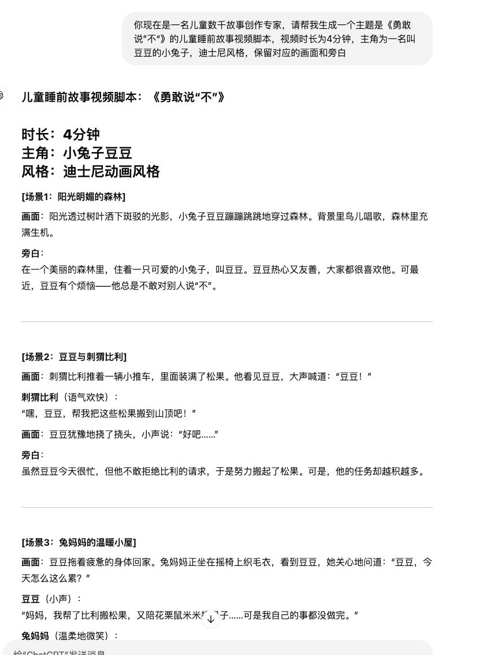

# 画面生成

图片

1. 迪士尼风格--与视频脚本要求对应
2. 宽高 横-16:9，竖屏-9:16

示例：

“阳光透过树叶洒下斑驳的光影，小兔子豆豆蹦蹦跳跳地穿过森林。背景里鸟儿唱歌，森林里充满生机。”

迪士尼风格，画面比例9:16

1. 获取图片的gen_id，以保证后续生成画面风格一致

mbaeGVinnRLBkatj

1. 画面的gen_id生成给我
2. 生成的图片的gen_id是：**mbaeGVinnRLBkatj**

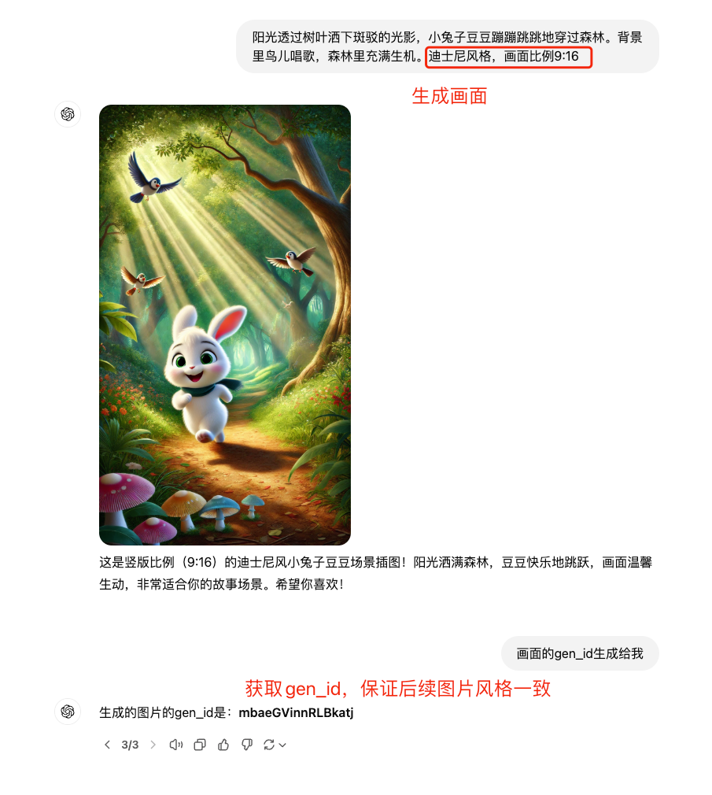

整理文案

阳光透过树叶洒下斑驳的光影，小兔子豆豆蹦蹦跳跳地穿过森林。背景里鸟儿唱歌，森林里充满生机。

在一个美丽的森林里，住着一只可爱的小兔子，叫豆豆。豆豆热心又友善，大家都很喜欢他。可最近，豆豆有个烦恼——他总是不敢对别人说“不”。

刺猬比利推着一辆小推车，里面装满了松果。他看见豆豆，大声喊道：“豆豆！”“嘿，豆豆，帮我把这些松果搬到山顶吧！”

豆豆犹豫地挠了挠头，小声说：“好吧……”

虽然豆豆今天很忙，但他不敢拒绝比利的请求，于是努力搬起了松果。可是，他的任务却越积越多。

豆豆拖着疲惫的身体回家。兔妈妈正坐在摇椅上织毛衣，看到豆豆，她关心地问道：“豆豆，今天怎么这么累？”

豆豆小声地说：“妈妈，我帮了比利搬松果，又陪花栗鼠米米摘果子……可是我自己的事都没做完。”

兔妈妈温柔地微笑着说：“豆豆，有时候学会勇敢地说‘不’也是一种重要的本领哦！试试下次告诉别人你真正的感受吧。”

第二天，豆豆在草地上写作业，花栗鼠米米跑过来。“豆豆，快来帮我捉蝴蝶！”

豆豆深吸一口气，挺直了背。坚定地说：“对不起，米米，我现在要完成作业，等做完了再来找你玩！”

米米点点头，微笑着跑开了。豆豆松了口气，脸上露出了一抹自豪的笑容。

这一次，豆豆勇敢地表达了自己的感受，他的心里轻松了许多。

豆豆完成了作业后，和朋友们一起玩捉迷藏。他的朋友们也都更懂得尊重彼此的时间和感受了。

从那以后，豆豆明白了，友善是重要的，但学会勇敢地说“不”，也是一种对自己的善待。

豆豆躺在草地上，和朋友们一起数星星，耳边传来温暖的音乐。

每个小朋友都可以像豆豆一样，学会勇敢地说“不”。这样，你不仅会更快乐，朋友们也会更尊重你哦！晚安，宝贝。